1ª SEMANA – 2º CORTE
Nome: |  |  | Data: ___/___/2020
Unidade Escolar: |  |  | Ano: 2º
Componente Curricular: Matemática
Tema/ Conhecimento: Análise da ideia de aleatório em situações do cotidiano: Classificação de eventos aleatórios
Habilidades: (EF02MA21-A) Identificar e registrar em tabelas, resultados de eventos cotidianos aleatórios como pouco prováveis, muito prováveis, improváveis e impossíveis, com uso de materiais manipuláveis que permitem experimentos aleatórios tais como moedas, dados, peças de dominó. Exemplo: em um jogo com dois dados, perceber quais as somas que podem sair, quais são impossíveis e quais são mais prováveis.; (EF02MA21-B) Relacionar a classificação dos resultados de eventos cotidianos aleatórios para tomada de decisões em situações diversas.

ATIVIDADES
- - O gráfico a seguir mostra a disciplina de preferência dos estudantes do 2º ano.
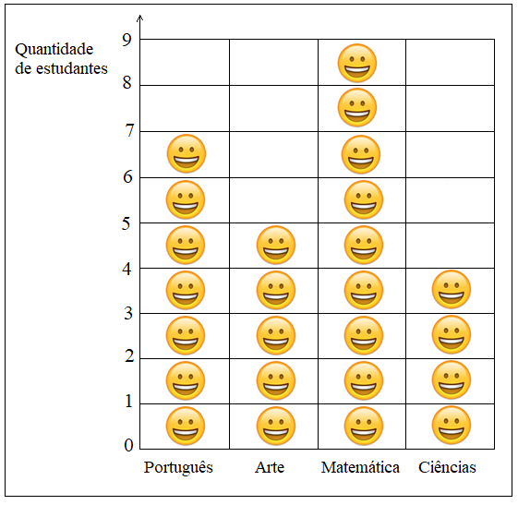
Assinale a alternativa que indica a preferência da maioria dos estudantes.

- ( ) Português
- ( ) Arte
- ( ) Matemática
- ( ) Ciências

- - Fernando, Rafael e Márcio estão brincando de lançar um dado. Sabendo que cada um fez um lançamento, marque a alternativa que indica a possibilidade desse resultado para cada jogador.
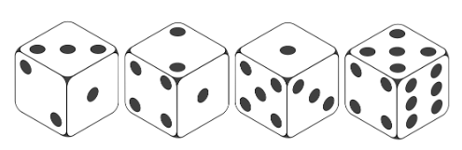
- ( ) É mais provável que saia o número 6
- ( ) É pouco provável que saia o número 4
- ( ) É improvável que saia o número 1
- ( ) É impossível que saia o número 7

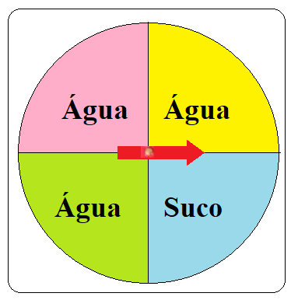
- - Larissa não gosta de beber água. Por isso, sua mãe lhe propôs um jogo. Sempre que sentisse sede, ela deveria girar a roleta e, quando a roleta parasse, ela deveria beber o líquido indicado pela seta.

- Qual a bebida mais provável de sair?
______________________________________________________________________
- Qual bebida é pouco provável de sair?
______________________________________________________________________
- Larissa poderá beber refrigerante?
______________________________________________________________________

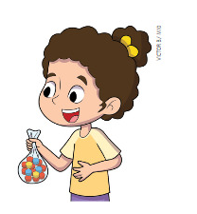
- - Vivian, Lucas e Carlos estão jogando. Eles têm 9 tampinhas vermelhas, 4 azuis e 2 amarelas. Viviam colocou as tampinhas dentro de um saco e pediu a Lucas e Carlos que retirassem uma cada um.

- Qual é a cor com maior probabilidade de sair?
_____________________________________________________________
- Qual a cor com a menor probabilidade de sair?
______________________________________________________________
- Ajude Lucas a distribuir as tampinhas em 3 saquinhos
diferentes, pintando-as de acordo com as indicações:

- É impossível retirar uma tampinha vermelha do saquinho 2
- É mais provável tirar uma tampinha vermelha no saquinho 1
- A cor que é pouco provável de sair do saquinho 3 é azul;
- É menos provável que saia a cor amarela do saquinho 1
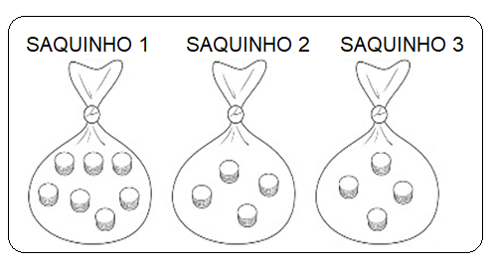

Disponível em: https://novaescola.org.br/plano-de-aula/924/possibilidades-lancar-dados/Acesso em 29 de abr. de 2020.

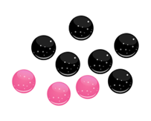
- - Em uma caixa há 6 bolas pretas e 2 bolas rosas. Se você escolhesse uma bola de gude, sem olhar, quais as chances de que você tenha escolhido a de cor preta?

- ( ) Muito provável
- ( ) Pouco provável
- ( ) Impossível
- ( ) Improvável

- - Em um saquinho há fichas brancas e pretas. Se você escolhesse uma ficha sem olhar, circule a palavra que corresponde às chances de escolher a de cor azul.

Certo

Provável Improvável

Impossível

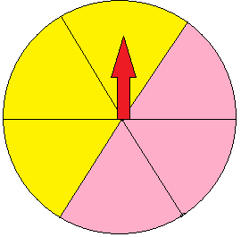
7- Observe a roleta a seguir.

Faça um X na palavra que corresponde às chances de o ponteiro parar no espaço de cor branca ao girar essa roleta?
Possível Impossível
Improvável
Muito provável

Quer fazer mais atividades? Se possível, acesse o link: https://br.ixl.com/math/2-ano/certeza-prov%C3%A1vel-improv%C3%A1vel-e-imposs%C3%ADvel

Respostas:
1- Letra C
2- Letra D -
3-
- Água
- Suco
- Não
4-
- Vermelha
- Amarela

Saquinho 1: 6 vermelhas e 1 amarela
Saquinho 2: 1 amarela e 3 azuis
Saquinho 3: 3 vermelhas e 1 azul
5- Muito provável
6- Impossível
7- Impossível

